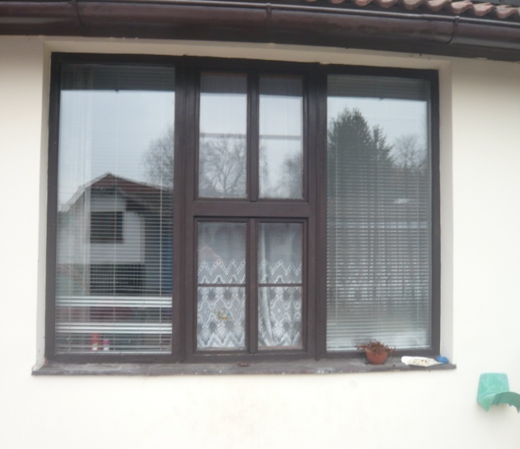 3x v.1,739*2,654 krajní okna fix

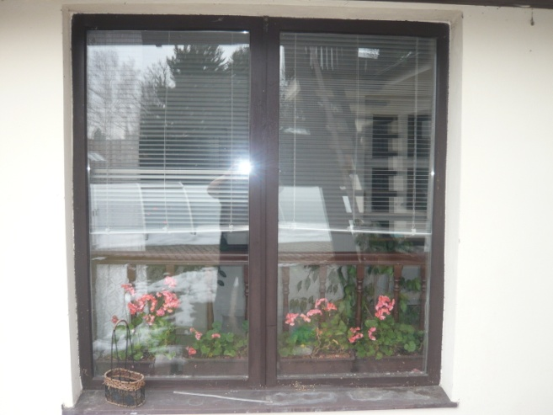 1x v. 1,746*1,756 komplet fix

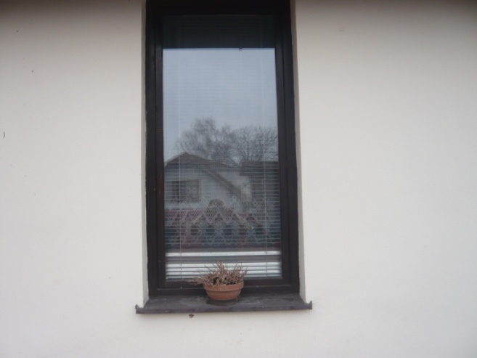 1x v.1,739*0,868 fix

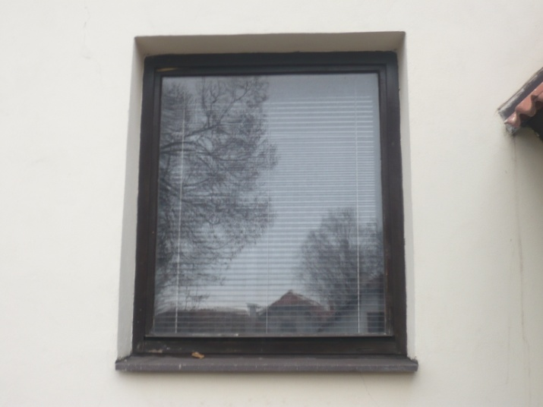 1x v.1,303*1,166 ovíravé+výklop (staré okno špaletové)

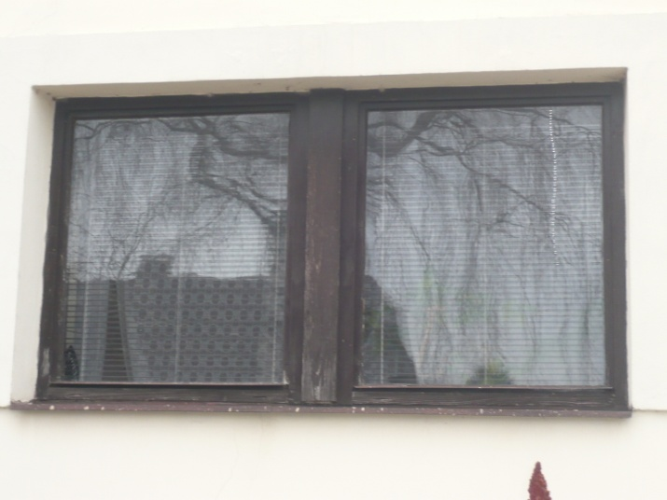1x v.1,309*2,338 otvíravé+výklop (staré okno špaletové

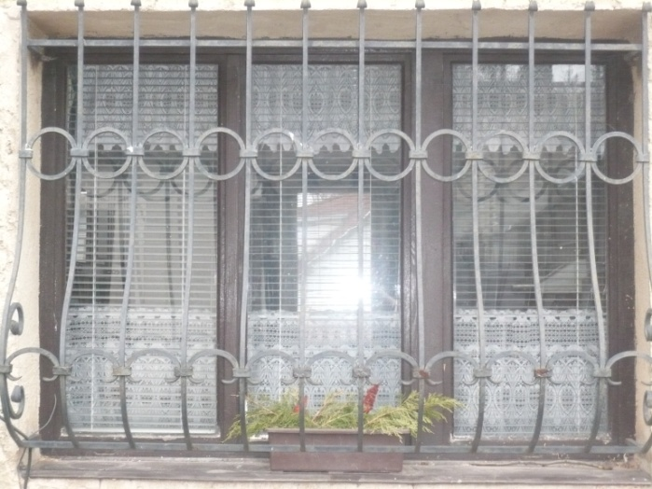1x v.1,299*1,755 otvíravé+výklop (staré okno špaletové

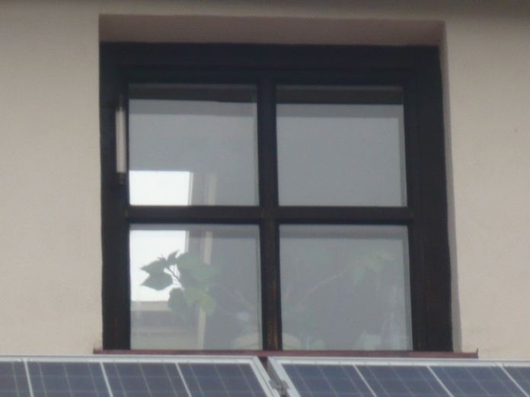 5x v. 0,845*0,830

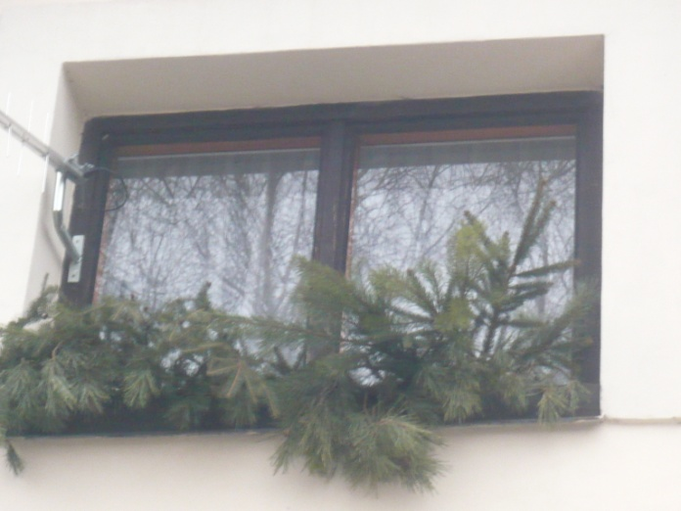1x v.1,139*1,460 ovíravé+výklop

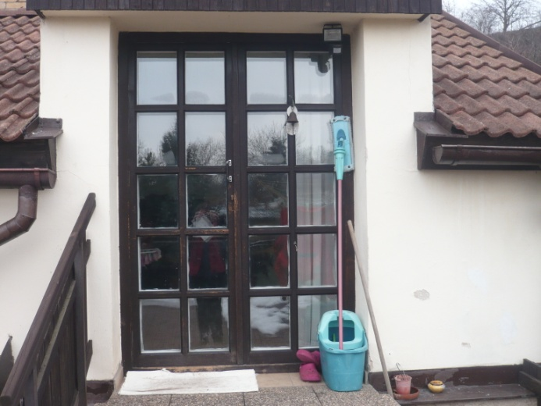1x vchodové dveře v.2,227*1,455

